**Infotreff an der TH Wildau: Innovation und Digitalisierung in der Produktion – Impulse für Führungskräfte**

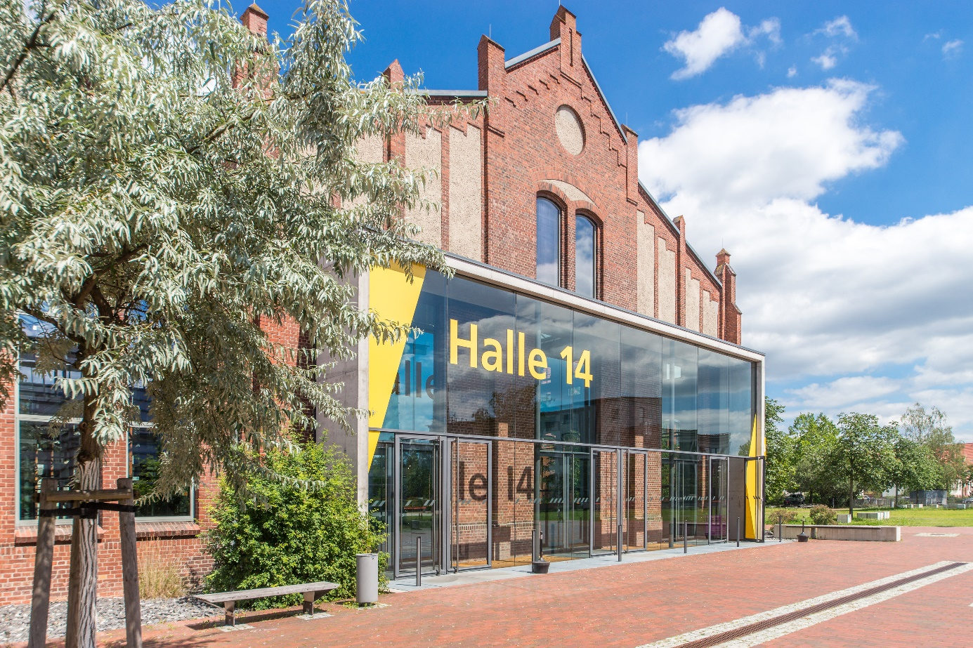

**Bildunterschrift:** Am 23. September 2025 findet in Halle 14 der TH Wildau von 17 bis 19 Uhr ein Infotreff zum Thema „Innovation und Digitalisierung in der Produktion“ für Führungskräfte statt.

**Bilder:** Matthias Friel /TH Wildau

**Subheadline:** Innovation in der Produktion

**Teaser:**

**Am 23. September 2025 findet an der TH Wildau ein kostenfreier Infotreff zum Thema „Innovation und Digitalisierung in der Produktion“ statt. Dabei geht es um aktuelle Chancen, Herausforderungen und Optimierungspotenziale der digitalen Produktion. Eingeladen sind Führungskräfte aus der Region und darüber hinaus, die Einblicke in aktuelle Ansätze, Lösungen und Strategien erhalten möchten.**

**Text:**

Die Digitalisierung bietet enorme Chancen für produzierende Unternehmen, doch der Weg zur erfolgreichen Umsetzung bringt oft verschiedene Herausforderungen mit sich. Viele Betriebe und Unternehmen kämpfen mit fehlender Transparenz, ineffizienten Prozessen und Problemen bei der Einhaltung von Terminen. Doch wie lassen sich diese Hürden überwinden? Welche Strategien und Lösungen haben sich in der Praxis bewährt?

Um diese Fragen zu beantworten und zukunftsweisende Impulse zu geben, findet am 23. September 2025 von 17 bis 19 Uhr ein Infotreff zum Thema „Innovation und Digitalisierung in der Produktion“ an der Technischen Hochschule Wildau (TH Wildau) statt. Eingeladen sind Führungskräfte von Unternehmen aus der Region und darüber hinaus. In der kostenfreien Veranstaltung erhalten sie wertvolle Einblicke in die Optimierungspotenziale der digitalen Produktion.

Prof. Dr.-Ing. Thomas Masurat vom Studiengang Wirtschaftsingenieurwesen der TH Wildau und Expert*innen von planeus der th data GmbH diskutieren zentrale Erfolgsfaktoren und präsentieren praxisnahe Anwendungsszenarien inklusive Live-Demo und exklusiver Werkstattführung.

**Das Programm**

17:00 Uhr Begrüßung

* Prof. Dr.-Ing. Thomas Masurat, Technische Hochschule Wildau

17:15 Uhr Keynote: Digitalisierung in der Produktion

* Erfolgsfaktoren & Optimierungspotenziale
* Strategien & Ansätze

17:45 Uhr Keynote: Termintreue als Wettbewerbsvorteil – so gelingt Optimierung in der Produktion

* Praxisnahe Anwendungsszenarien & Live-Demo mit planeus

18:15 Uhr Fragen & Antworten

* Diskussion mit Expert*innen

18:30 Uhr Rundgang durch die Hochschule

* Einblicke in Labore und historische Werkstätten

**Weiterführende Informationen**

Zur Anmeldung für den Infotreff an der TH Wildau: <https://thdata-25458075.hs-sites-eu1.com/infotreff-th-wildau>

**Fachliche Ansprechperson TH Wildau:**Dieter Hartrampf  
Fachbereich Ingenieur- und Naturwissenschaften  
TH Wildau  
Hochschulring 1, 15745 Wildau

Tel. +49 (0)3375 508 116  
E-Mail: [dieter.hartrampf@th-wildau.de](mailto:dieter.hartrampf@th-wildau.de)

**Ansprechpersonen Externe Kommunikation TH Wildau:  
Mike Lange / Mareike Rammelt**

**TH Wildau**

**Hochschulring 1, 15745 Wildau**

**Tel. +49 (0)3375 508 211 / -669**

**E-Mail:** [presse@th-wildau.de](mailto:presse@th-wildau.de)